Mandelbrot Süß für Chips

1 Kastenform

225g Eiweiß
300g Kristallzucker
350g Mehl glatt
450g Mandel oder Hasselnüsse

Eiweiß und Zucker steif schlagen.
Mehl und Mandel darunter mischen.
Masse ca. 60 Minuten bei 180°C backen
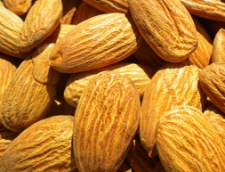
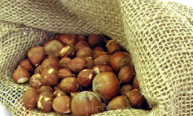
Mandelbrot dünn schneiden und Chips bereiten.

